产品名称Product name | 密级Confidentiality level
设计说明书 | 内部公开
产品版本Product version | Total pages 共 6页

XXXX产品软件设计说明书

拟制人： | 杨悦晗 | 时间： | 2025/04/16
评审人： |  | 时间：
批准人： |  | 时间：

北京软通动力教育科技有限公司
版权所有 侵权必究
修订记录
版本 | 日期 | 修订内容 | 修订人
1.0 | 2025/04/16 | 初稿

Story功能描述
软件名称：生命体征检测系统之设备管理模块。
类型：医疗健康管理类应用的子模块。
在项目组合中的地位：作为生命体征检测系统的核心组成部分，设备管理模块负责设备的绑定与状态管理，为患者生命体征监测提供基础支持，确保设备与患者信息的准确关联。
任务目标：从患者就诊记录卡片中为患者选择并绑定设备，更新设备状态为“占用”；绑定后在患者详情页显示设备名称和编号，确保医护人员能够快速、准确地获取患者的设备使用情况。

详细设计

界面

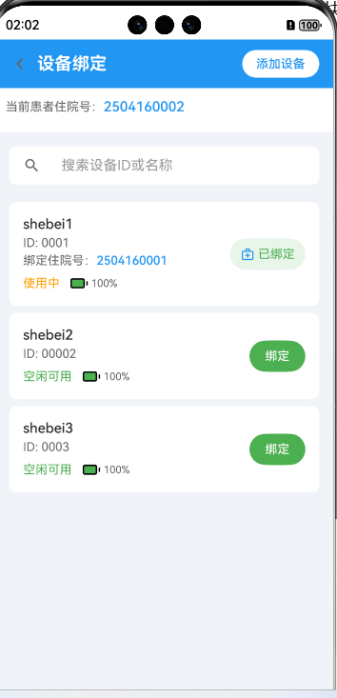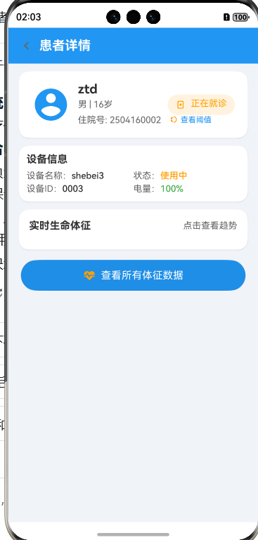
图2-1 患者设备绑定界面 图2-2 患者详情页中显示设备信息

内部处理流程
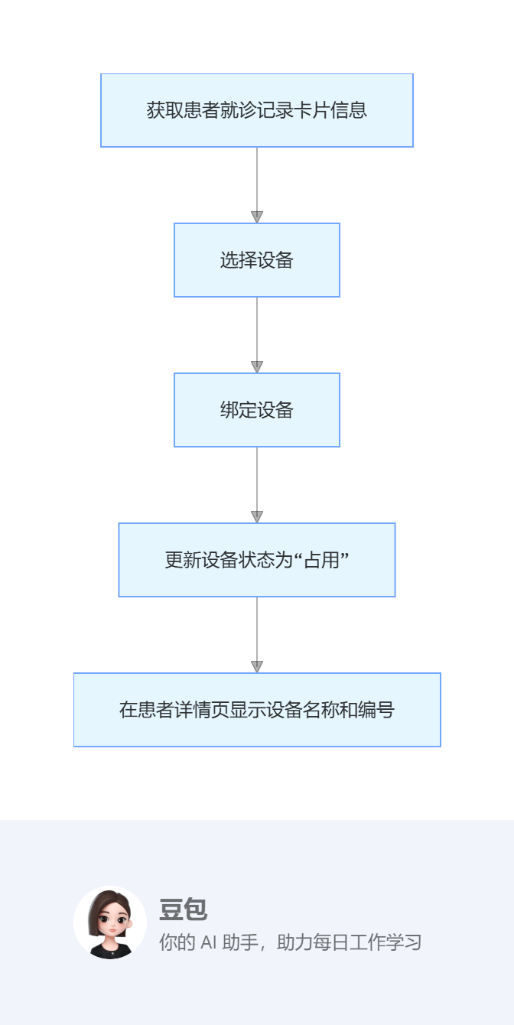

数据流
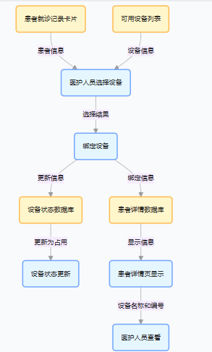

外部接口
1.数据库接口：
PatientRdb：就诊记录数据库操作
2.工具类接口：
IdCardUtil：身份证号处理工具
3.系统接口：
router：页面导航
promptAction：提示信息显示
relationalStore：数据库操作

